Ord som starter med HV
Hva er forskjellen på hvit og hvitt?

hva
hval
hvem
hver
hvert
hverandre
hverdag
hvete
hvil
hvilepause
hvilke
hvilken
hvilket
hvis
hviske
hvit
hvitt
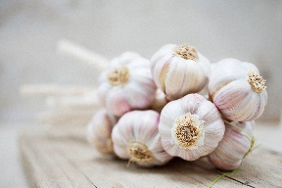
hvitløk
hvor
hvordan
hvorfor

Sorter ord.
Spørreord |  | Ting du kan ta på eller ta et bilde av |  | Andre ord
Ord | Tegning som beskriver ordet |  | Ordet i en setning
hvete |  |  | Jeg bruker hvete når jeg baker brød.
hval

hvitløk

hviske

hverandre

hvilepause

Finn ordet som rimer (se på side 1) og skriv det.
fiske |  | fem
mil |  | lete
sal |  | silke
klær |  | sitt

Klapp stavelser, og del opp ordene i stavelser.
Ord | Antall stavelser | Oppdelt i stavelser
hviske | 2 | hvis – ke
hvitløk

hvordan

hvorfor

hvis

hvilepause

hverandre

hverdag

hvete

Skriv inn riktig spørreord i spørsmålene.
hva – hvem – hvilken – hvor – hvor – hvordan – hvorfor

____________ heter du? ____________ gammel er du?
____________ bor du? ____________ jakke er din?
____________ er godteri så godt?
____________ lager man slim?
____________ var først på månen?

Finn ord i ord. Ta deg god tid og let grundig!
Ord | Ord i ord
hvitløk | hvit, løk, vi, øk
hvilepause

hvorfor

hverandre

hverdag

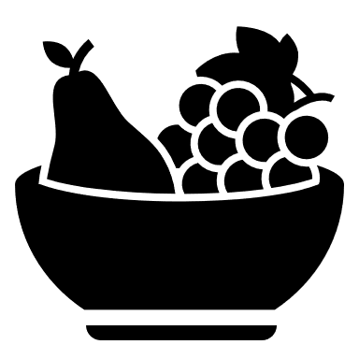
Sett inn hver eller hvert.
Arantza spiser frukt __________ dag.
Zuzu og Tuva snakker om litt av __________.
Malak og Rihanna fikk __________ sitt glass med brus.
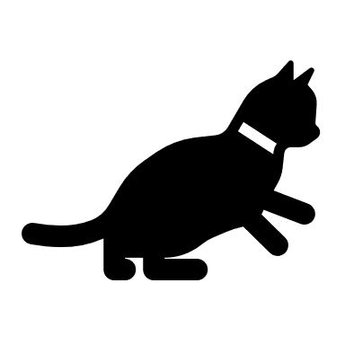
Du må se deg for __________ gang du krysser veien.
Iben klapper katten sin __________ dag.
__________ eneste år havner mye plast i havet.
Eilif spiller basket __________ fredag.

Sett inn hvit eller hvitt.
Sara har en __________ jakke.
Abdirahim har en __________ genser.
Dette arket er __________.
Før bodde Kitty i et __________ hus.
Serhoz klapper en hund med __________ pels.
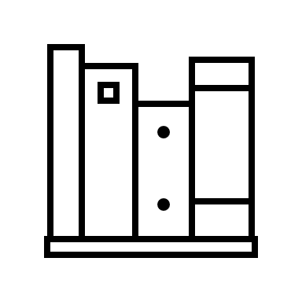
Caroline sølte __________ maling på den nye buksa si.
Aurora har en __________ bokhylle.
Sett inn hvilke, hvilken eller hvilket.
____________ jakke er din, Mohamed?
____________ sko er dine, Ellinor?
____________ dyr liker du best, Emma?
____________ skole går du på, Sara?
____________ håndkle er ditt, Emilie?
____________ bøker er dine, Anna?

Skriv setninger med ordene.
hvilepause: Nå er jeg sliten og trenger en hvilepause!
hva: _________________________________________
hvil: _________________________________________
hvis: _________________________________________
hvete: ________________________________________
hvit: _________________________________________
hvitt: ________________________________________
hvorfor: ______________________________________
Rydd opp i de stokkede bokstavene og finn ordene.

SVIH = ______________
LAHV = ______________
SKIVHE = ____________
MEVH = ______________
VROH = ______________
VLIH = _______________

KLØTVIH = ____________________________________
ROORFVH = ___________________________________
GRAVEHD = ___________________________________
DROVAHN = ___________________________________
HAVDREREN = _________________________________
SAULIVHEPE = _________________________________
Ekstra: Lag oppgaver med stokkede bokstaver til din læringspartner!

Vet du det?
Hva er forskjellen på hver dag og hverdag? Forklar!
_______________________________________________________________________________________________________________________________________

